EL AGUA COMO RECURSO Y COMO AMENAZA: DESARROLLOS PARA SU GESTIÓN SOSTENIBLE EN LA PROVINCIA DE CÓRDOBA.

Julieta Blanco - 2522810; Justina Bullokles - 2512274

Tópico: T01 Hidráulica e Hidrología.
¹FCEFyN UNC, Córdoba, Argentina. APRHi, Córdoba, Argentina. andres.portigliatti.505@mi.unc.edu.ar

RESUMEN
En este trabajo se reportan algunos desarrollos realizados por el equipo de trabajo para la gestión sostenible del agua en la provincia de Córdoba, teniendo en cuenta dos enfoques: el agua como recurso y como amenaza que genera riesgo hídrico.
La disponibilidad de información hidrológica e hidráulica para la gestión sostenible del agua es escasa en una gran parte del territorio de la República Argentina. Esta falta de información hace sumamente dificultosa la toma de decisiones y realizar una adecuada planificación. En este trabajo se reportan avances que se vienen realizando desde la Administración Provincial de Recursos Hídricos de Córdoba con el apoyo de instituciones científicas–tecnológicas para la cuantificación de escurrimientos en los principales cursos fluviales de la provincia de Córdoba mediante instalación y mantenimiento de sensores de nivel, pluviómetros, sensores meteorológicos, de humedad del suelo, medición continua de caudales con técnicas avanzadas disponibles como, por ejemplo, Perfiladores Acústicos Doppler (ADCP), etc. Esta información es utilizada para gestionar el agua como recurso y como amenaza.
Además, para la gestión del agua como amenaza, una herramienta útil para la gestión del riesgo hídrico es realizar mapeos de dicho riesgo y para ello, como primer paso, es necesario realizar la cuantificación de la amenaza hídrica y una evaluación de la vulnerabilidad de las comunidades expuestas a esas amenazas. En relación a esta temática, en este trabajo se presenta a modo de ejemplo una primera aproximación del mapeo de amenazas de inundaciones que afectan periódicamente al barrio de Villa Páez, Córdoba, Argentina.

Palabras claves: Recurso Hídrico. Amenazas Hídricas. Mediciones de campo. Mapas de Riesgo.

INTRODUCCIÓN
El agua, como recurso, es una de las necesidades humanas más básicas y es indispensable en casi todas las actividades, como agricultura, producción de energía, industria y minería. Sin embargo, el agua en algunas oportunidades puede convertirse en una amenaza que genera riesgo hídrico sobre las comunidades. La gestión sostenible del agua debe tener en cuenta ambos enfoques mencionados que se discuten a continuación:
Agua como recurso
El deterioro de los recursos hídricos mundiales pone en peligro la consecución del Objetivo de Desarrollo Sostenible (ODS) Nº6 de la Agenda 2030 de las Naciones Unidas, cuya meta es conseguir el acceso al agua limpia y el saneamiento para todas las personas en los próximos años. Se trata de un reto importante, considerando que unos 2200 millones de personas en todo el mundo no tienen acceso a agua potable gestionados de manera segura, 4200 millones no cuentan con servicios de saneamiento seguros y otros 3000 millones carecen de instalaciones básicas para lavarse las manos. Ref. [1]

Los cambios climáticos y el consiguiente aumento de los fenómenos meteorológicos extremos, como sequías, inundaciones y temporales, van a agravar la situación de los países que ya padecen “estrés hídrico” y también la de las regiones del mundo que hasta ahora están bien abastecidas de agua. En este mundo en rápido crecimiento que vemos hoy, las consecuencias de dichas tensiones son de carácter local, nacional, transfronterizo, regional y mundial. Las repercusiones afectarán de forma desproporcionada a los más pobres y los más vulnerables.

En la última década, la Provincia de Córdoba se encuentra sometida a importantes variaciones en sus ciclos hidrológicos, con alternancia de ciclos secos y húmedos, y distinta distribución espacial, lo que implica que la región esté expuesta a riesgos de eventos extremos. A su vez, el incremento poblacional especialmente en el Gran Córdoba ha provocado algunos conflictos en los usos del recurso hídrico (e.g. riego vs. agua para consumo humano). Ref. [2]. La falta de recurso hídrico, en algunos casos, puede afectar el desarrollo y sostenibilidad medioambiental.

Para una gestión del agua adecuada y sostenible, se debe llevar a cabo un enfoque integrado, siendo fundamental que las decisiones se tomen considerando los distintos usos y gestionando los conflictos entre los distintos sectores involucrados. Para ello es necesario ese cambio de paradigma de cómo se comprende, valora y gestiona el agua, y es la Administración Provincial de Recursos Hídricos (APRHI) que busca generar dicho cambio.
La APRHI es un organismo autárquico que pertenece al Ministerio de Servicios Públicos de la Provincia de Córdoba y que tiene como función principal ejercer la titularidad de los recursos hídricos provinciales, fijando las políticas hídricas a seguir. A través de sus distintas direcciones fija diversas políticas relativas al saneamiento, regulando la obtención, escurrimiento, infiltración, uso y conservación del recurso.

METODOLOGÍA
Agua como recurso
Una de los grandes avances que se viene realizando desde APRHI es en la cuantificación de escurrimientos en los principales cursos fluviales de la provincia de Córdoba. Para ello, se realizan tareas tales como:

- La adecuada instalación y mantenimiento de sensores de nivel, pluviómetros de alta frecuencia, sensores meteorológicos y de humedad del suelo. La APRHI cuenta con una red de monitoreo de variables meteorológicas, hidrológica, y de calidad de agua con gran resolución espacio-temporal dentro de la provincia. Esta red incluye estaciones y sensores propios de la repartición, y otros pertenecientes a diferentes organismos públicos y privados de la provincia. La red de monitoreo meteorológico está constituido por más de 300 estaciones oficiales.

- La medición continúa de caudales con técnicas avanzadas disponibles en el estado del arte como por ejemplo lo son los Perfiladores Acústicos Doppler (o ADCP por siglas en inglés) (Figura 1); Velocímetros acústicos Doppler (ADV por sus siglas en inglés, (Figura 2); entre otros.

Es importante destacar que todos los datos relevados, tanto de nivel como de caudal, permiten obtener información valiosa en búsqueda de lograr una gestión del agua adecuada y sostenible en el manejo de cursos de agua y en el manejo de niveles de embalses.

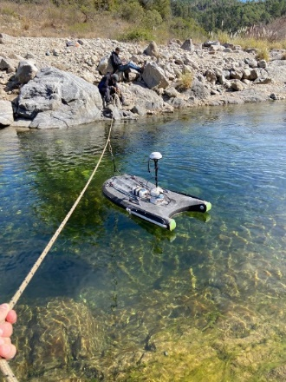 | 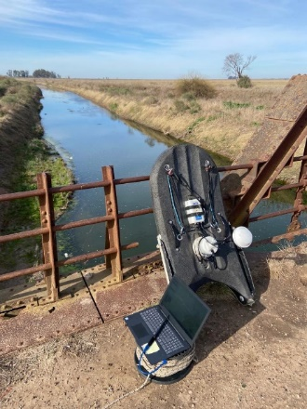

Figura 1. Medición de escurrimiento en Río El Durazno (Izquierda). Perfilador Acústicos Doppler (ADCP) (Derecha).

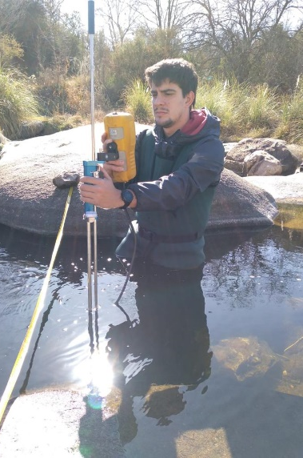 | 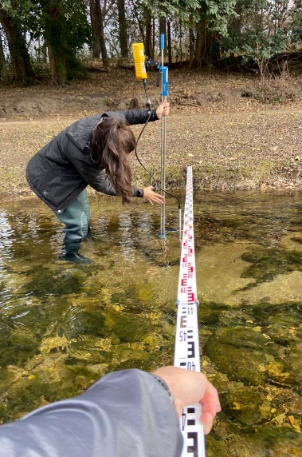

Figura 2. Medición de escurrimiento en Arroyo Las Mojarras (Izquierda) y en Arroyo Amboy (Derecha) con ADV.

RESULTADOS
Portal de la Administración Provincial de Recursos Hídricos de Córdoba
La APRHI mediante el Portal de Información Hídrica de Córdoba de la APRHI (https://pihc.aprhi.gob.ar/), brinda información y aplicaciones específicas sobre los recursos hídricos de la provincia para la comunidad. Por ejemplo, en estos portales se incluye la información registrada de caudales. Dentro del portal se brinda dos sistemas de información:

- Referidas al Recurso Hídrico (SIRHI) (https://pihc.aprhi.gob.ar/sistemainformacionhidrica/), en el que mediante diferentes capas le permiten al usuario visualizar donde se ubican las redes de monitoreos de calidad de agua, niveles o caudales; estaciones meteorológicas; líneas de ribera y de riesgo hídrico; canales de riego; áreas naturales protegidas; entre otras. (Figura 3).
- Referidas a información hidrometeorológica (SIHM) (https://sihm-aprhi.opendata.arcgis.com/). En dicho sistema se puede consultar los valores obtenidos de las estaciones meteorológicas en su última medición para variables como: Precipitación, Temperatura, Radiación solar, Nivel de embalses, entre otras.
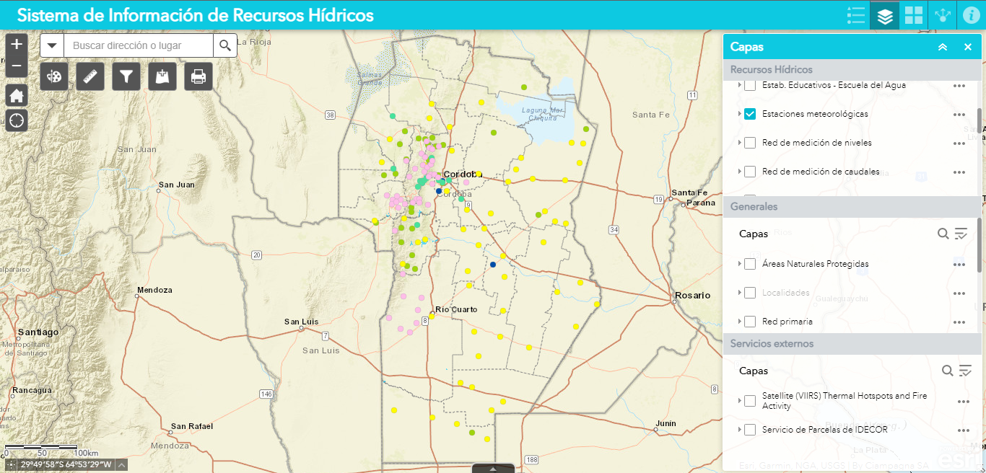

Figura 3. Sistemas de Información de Recursos Hídricos (SIRHI). Fuente: https://pihc.aprhi.gob.ar/sistemainformacionhidrica/)

CONCLUSIONES
Contar con una amplia base de datos (oficiales y no oficiales) tanto espacial como temporalmente es una herramienta clave para la gestión sostenible del agua. En este trabajo se describieron actividades realizadas por las instituciones que representan el equipo de trabajo en relación a estos aspectos.

En este trabajo se destaca que en muchas ocasiones no se cuenta con esta información oficial disponible, por lo que la incorporación de la ciencia ciudadana en la generación de registros distribuidos espacial y temporalmente, resulta una metodología muy eficaz para contar con información valiosa que permita no sólo entender mejor el funcionamiento de las distintas cuencas de estudio sino también para la planificación de diversas medidas para mitigar el riesgo.

REFERENCIAS BIBILIOGRÁFICAS
[1] Banco Mundial. Entendiendo a la pobreza Temas Agua (i). ttps://www.bancomundial.org/es/topic/water/overview (2020)
[2] Lopez, E. E., Pintos, G., Corral, M. A., & Rodríguez, A. Vulnerabilidad hídrica del gran Córdoba ante escenarios de sequías y análisis de alternativas para la provisión de agua. (2021)
[3] Markowsi P. y Richardson Y. “Mesoscale Meteorology in Midlatitudes”. (2010)
[4] Ortiz, N., Re, M, Kazimierski, L.D., Garcia, P.E., “Characterization of the impact associated with different flood types on an urban basin”. CONAGUA 2017 (In spanish), XXVI, Cordoba, Argentina. (2017)
[5] Tingsanchali, T. (2012). Urban flood disaster management. Procedia engineering, 32, 25-37. ISSN 1877-7058, https://doi.org/10.1016/j.proeng.2012.01.1233. (2012)
[6] Hardoy J. y Pandiella, G. (2009) “Urban poverty and vulnerability in Latin America”. Environment and Urbanization, 21, 203-224.
[7] Rasmussen K.L., Zuluaga M. y Houze R., “Severe convection and lightning in subtropical”. South America, Geophysical Research Letters, 41, 7359-7366. (2014)
[8] Banco Mundial. Banco Mundial: Argentina pierde unos US$1.000 millones anuales por inundaciones. http://www.preventionweb.net/. (2020)
[9] Patalano, A., García, C. M., & Rodriquez, A. Rectification of Image Velocity Results (RIVeR): a simple and user-friendly toolbox for large-scale water surface Particle Image Velocimetry (PIV) and Particle Tracking Velocimetry (PTV). Computers & Geosciences. (2017)

